异步电机的双闭环控制
1 引言
矢量控制是目前交流电机的先进控制方式，一般将含有矢量变换的交流电机控制都称之为矢量控制，实际上只有建立在等效直流机模型上，并按转子磁场准确定向的控制，电机才能获得最优的动态性能。
2 基本原理
矢量控制的基本思路是以产生相同的旋转磁动势为准则，将异步电机在静止三相坐标系上的定子交流电流通过坐标变换等效成同步旋转坐标系上的直流电流，分别加以控制，以达到直流电机的控制效果。
异步电机在两相同步旋转坐标系上的数学模型为
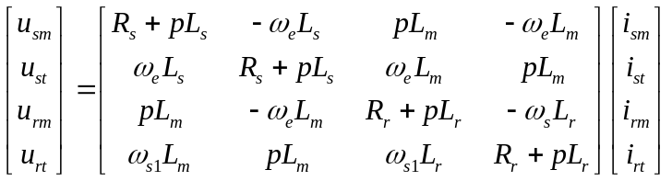
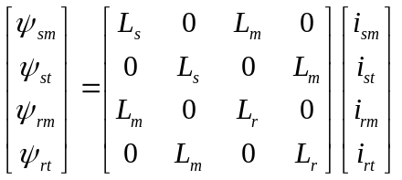
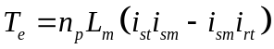
当两相同步旋转坐标系按转子磁链定向时，应有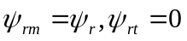，即得
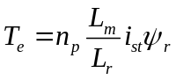
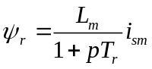
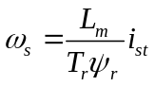
其中，w_{e}为同步转速，w_{r}为转子角频率，w_{s}为转差角速度，T_{r}为转子时间常数，n_{p}为极对数，R_{s}、R_{r}为定子、转子电阻，L_{s}、L_{r}、L_{m}为定子、转子电感及定转子之间的互感，p为微分算子，ψ_{r}为转子磁链。
3 系统原理
带转矩内环的转速、磁链闭环矢量控制系统的电气原理如图1所示。在图1中，主电路采用了电流滞环控制型逆变器。在控制电路中，在转速环后增加了转矩控制内环，转速调节器ASR的输出是转矩调节器ATR的给定Te*，而转矩的反馈信号Te，则通过矢量控制方程计算得到的。电路中的磁链调节器ApsiR用于对电机定子磁链的控制，并设置了电流变换和磁链观测环节。ATR和ApriR的输出分别是定子电流的转矩分量ist*和励磁分量ism*。ist*和ism*经过2r/3s变换后得到三相定子电流的给定值isA*、isB*、isC*，并通过电流滞环控制PWM逆变器控制电机定子的三相电流。
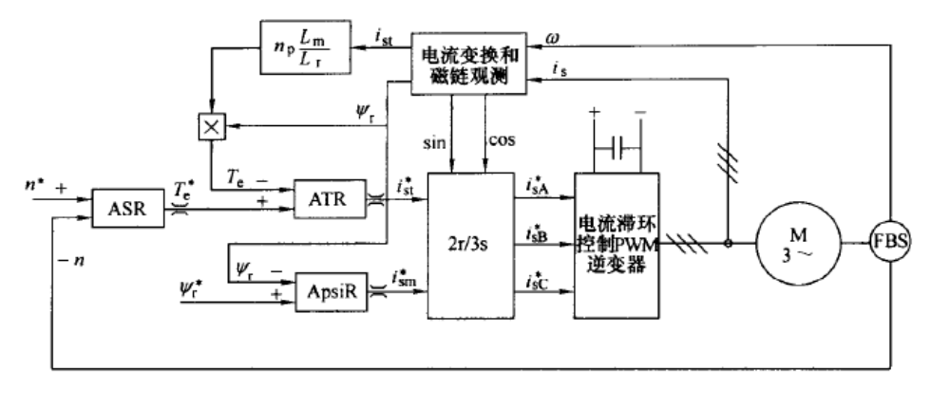
图1 带转矩内环的转速、磁链闭环矢量控制系统的电气原理
带转矩内环的转速、磁链闭环矢量控制系统仿真模型如图2所示。其中直流电源、逆变器、电机和电机测量模块组成了模型的主电路，逆变器的驱动信号由带滞环脉冲发生器模块产生。三个调节器ASR、ATR和ApsiR均是带输出限幅的PI调节器。转子磁链观测使用两相同步旋转坐标系上的磁链模型，函数模块Fcn用于计算转矩，dq0_to_abc模块用于2r/3s的坐标变换。
4 仿真模型
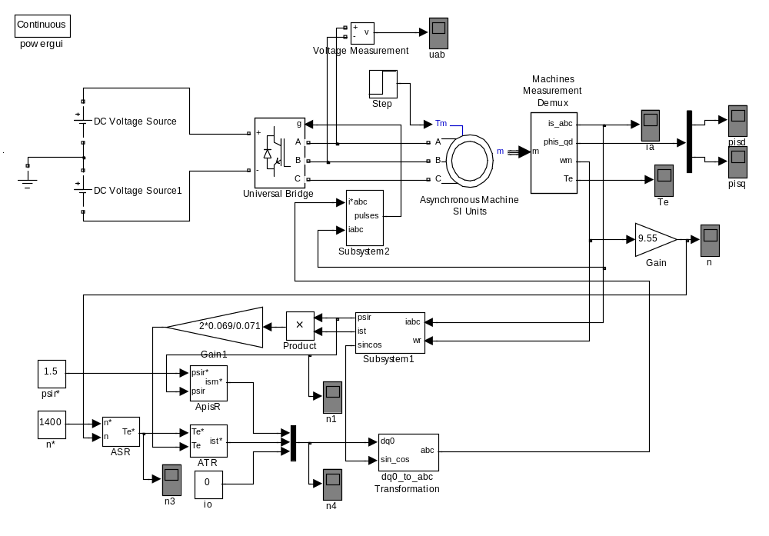
图2 带转矩内环的转速、磁链闭环矢量控制系统仿真模型
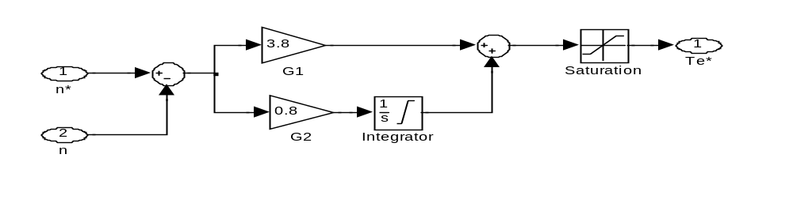
图3 转速调节器ASR
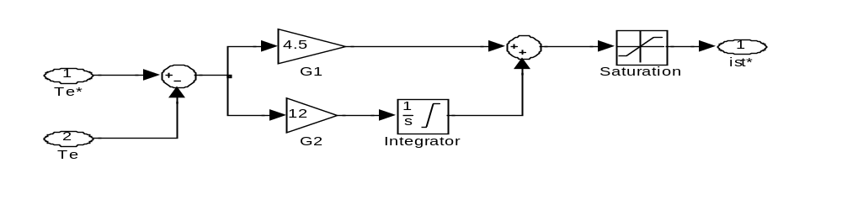
图4 转矩调节器ATR
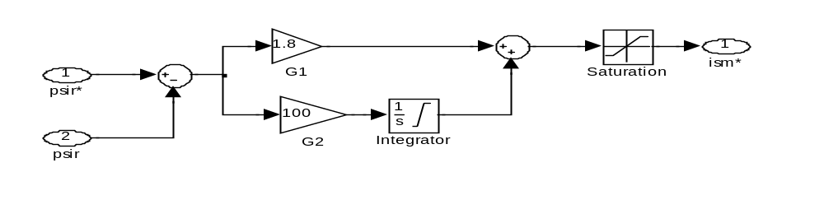
图5 磁链调节器ApsiR
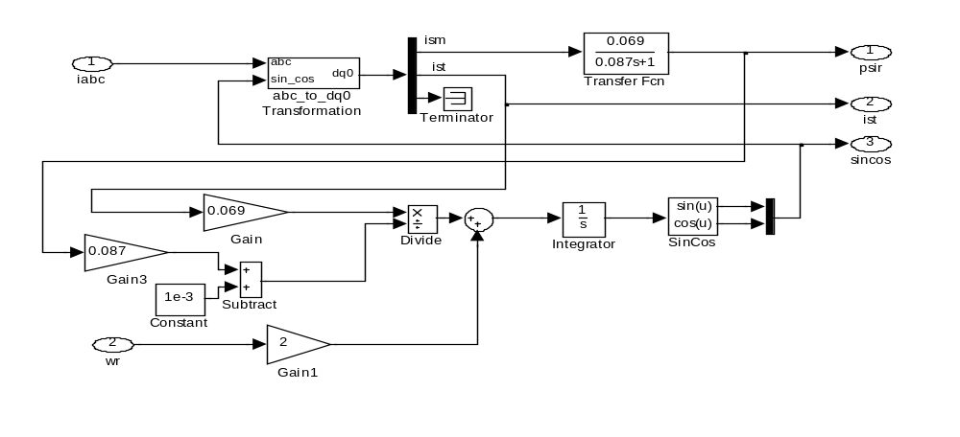
图6 按转子磁链定向转子磁链电流模型
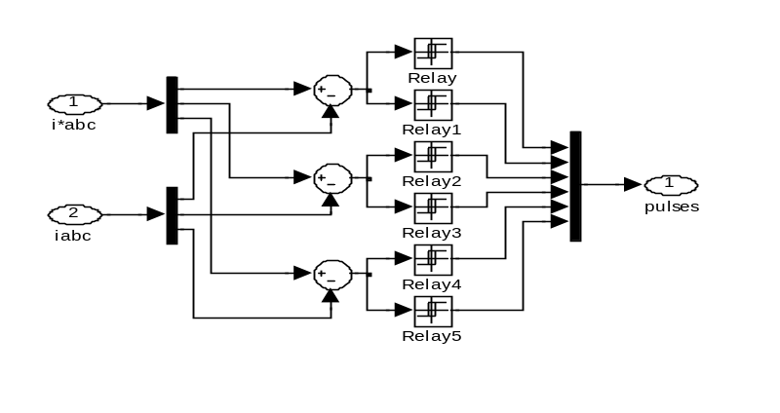
图7 滞环脉冲发生器
5 相关参数
系统参数：
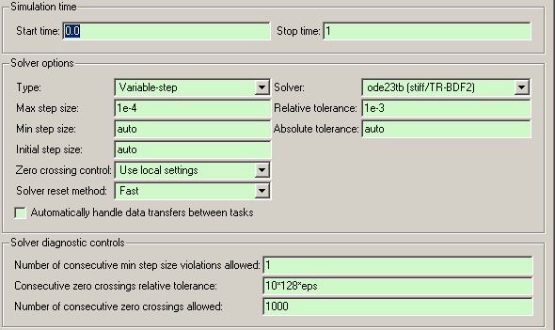
电机参数：
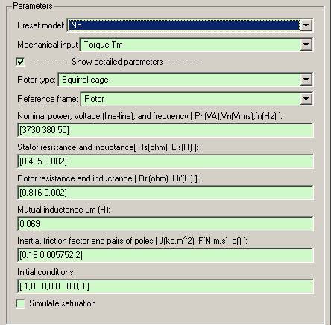
逆变器直流电源 205*2=510V
定子绕组自感Ls=Lm+Lis=0.069+0.002=0.071mH
转子绕组自感Lr=Lm+Lir=0.069+0.002=0.071mH
漏磁系数σ=1-Lm²/LsLr=0.056
转子时间常数Tr=Lr/Rr=0.071/0.816=0.087
转速给定值1400
磁链给定值1.5
空载起动，在0.6s时加载60 N*m。
调节器参数：
调节器 | 比例放大倍数 | 积分放大倍数 | 积分器限幅 |  | 调节器输出限幅
调节器 | 比例放大倍数 | 积分放大倍数 | 上限 | 下限 | 上限 | 下限
转速调节器ASR | 3.8 | 0.8 | 80 | -80 | 75 | -75
转矩调节器ATR | 4.5 | 12 | 60 | -60 | 60 | -60
磁链调节器ApsiR | 1.8 | 100 | 15 | -15 | 13 | -13
6 波形分析
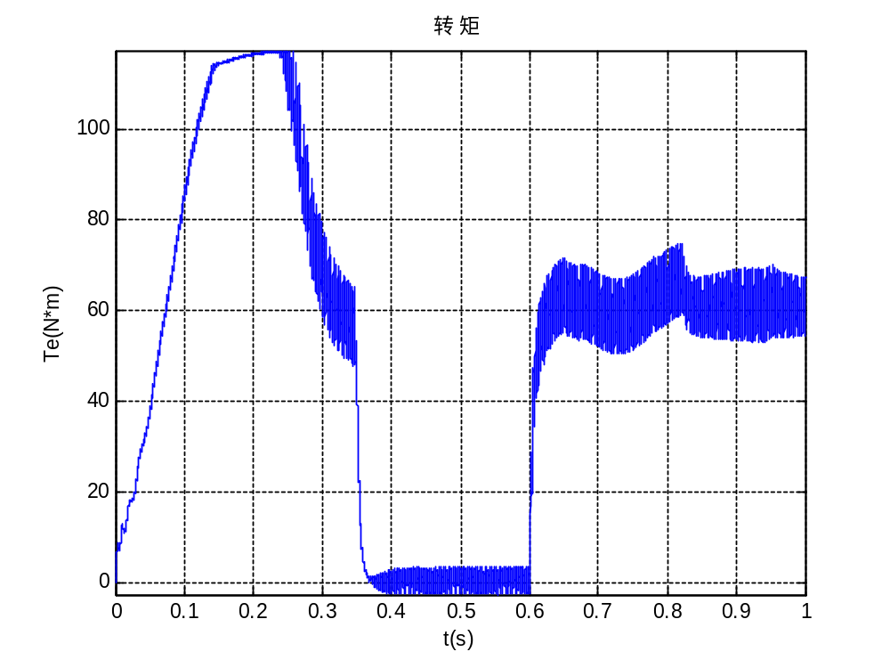
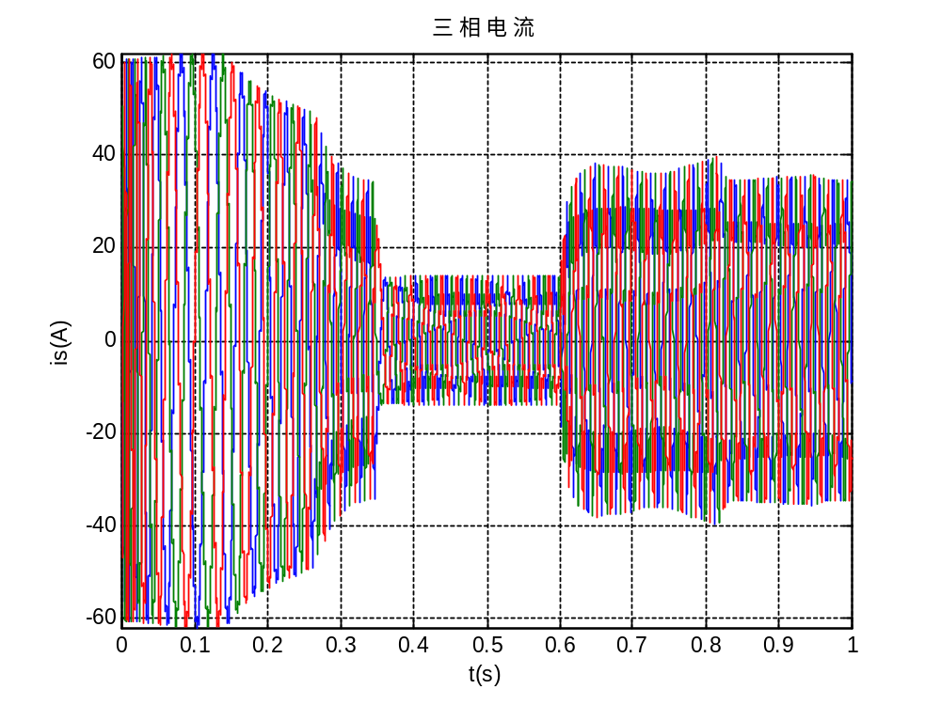
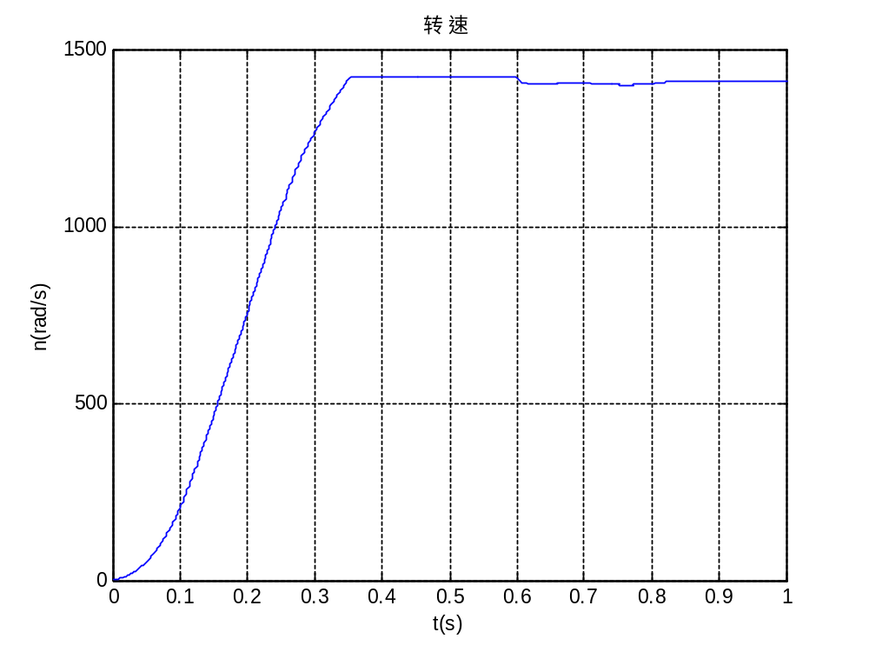
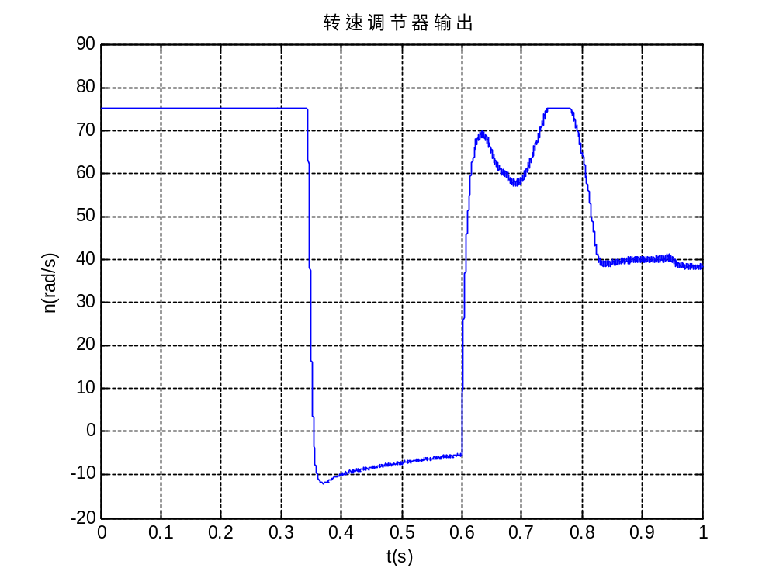
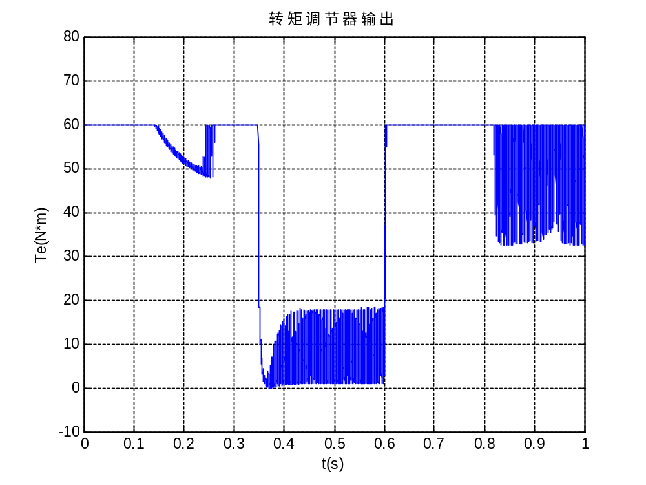
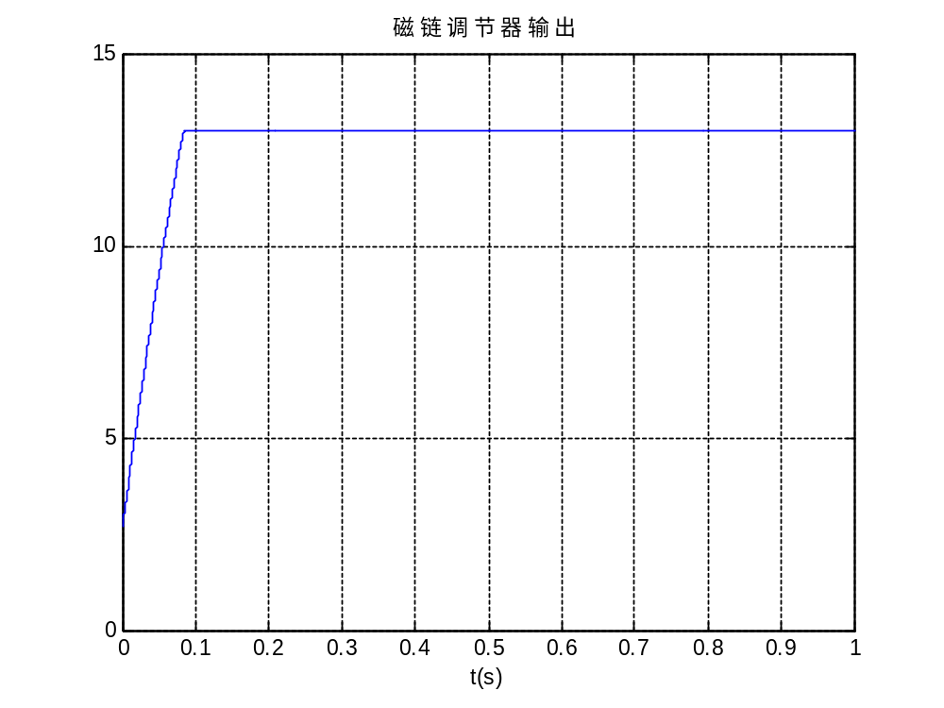
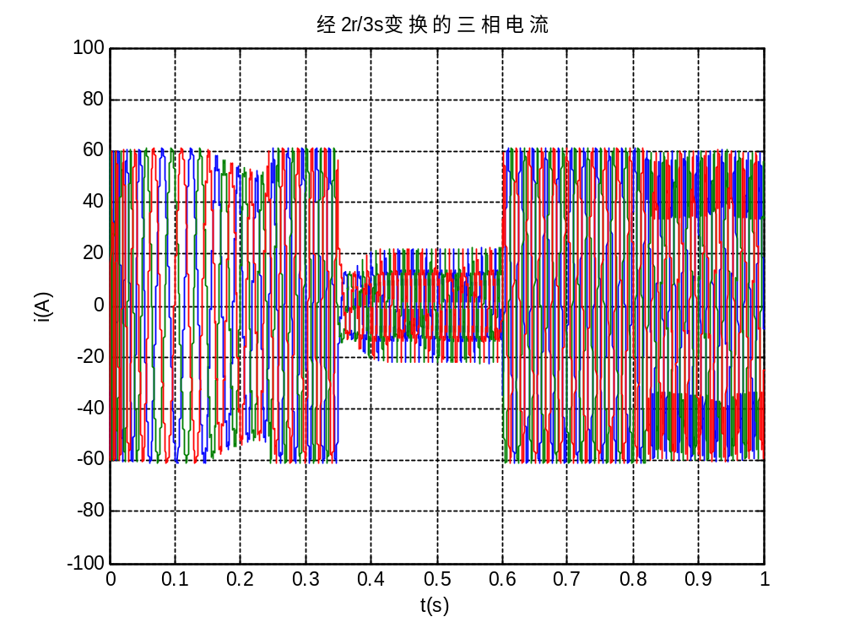
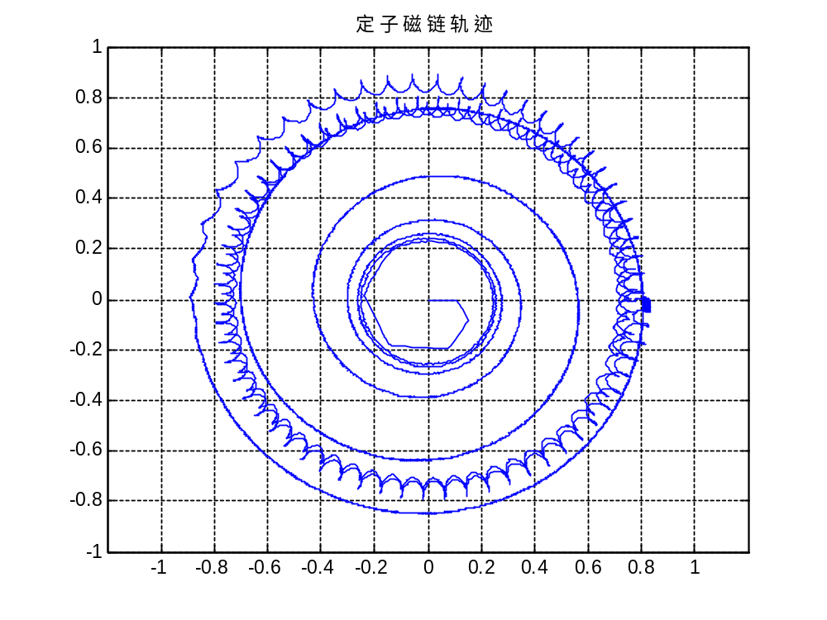
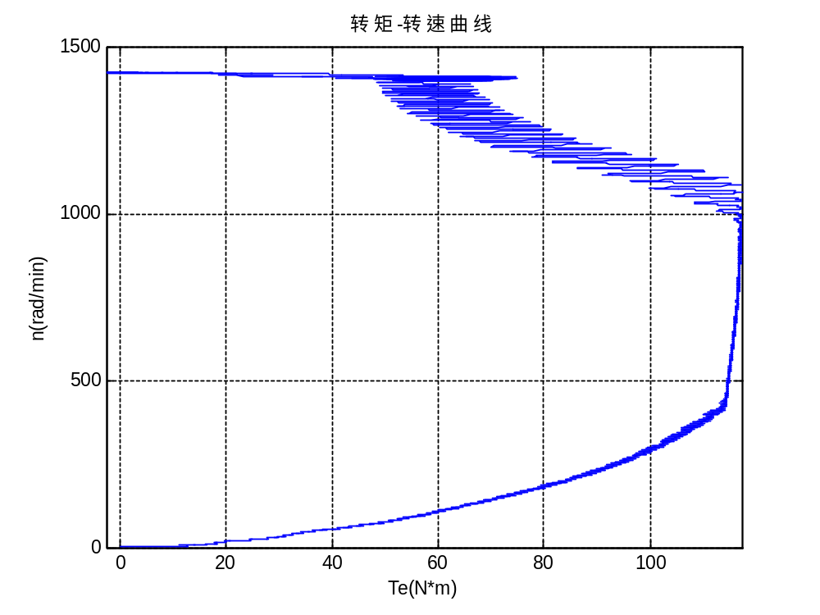
从波形中可以看出，在矢量控制下转速上升平稳，加载后略有下载但随即恢复，在0.35s达到给定转速时和0.6s加载时，系统调节器和电流、转矩都有相应的响应。由于转矩和磁链调节器都是带限幅的PI调节器，在起动中两个调节器都处于饱和限幅状态，因此定子电流的转矩和励磁分量都保持不变，定子电流的给定值也不变，所以在起动过程中定子电流基本保持不变，实现了恒流起动。在起动阶段，磁场的建立过程比较平滑，磁链呈螺旋形增加，同时电机转矩也不断上升。从转矩-转速曲线可以看到，系统起动转矩较大。

